TRƯỜNG ĐẠI HỌC FPT
KHOA CÔNG NGHỆ THÔNG TIN - CHUYÊN NGÀNH PHÁT TRIỂN GAME
════════════════════════════════════════════
BÁO CÁO THỰC HÀNH LAB 03
CHUẨN BỊ PHÁT HÀNH GAME VÀ XÂY DỰNG STORE PAGE
Dự án Game: MIST PASS
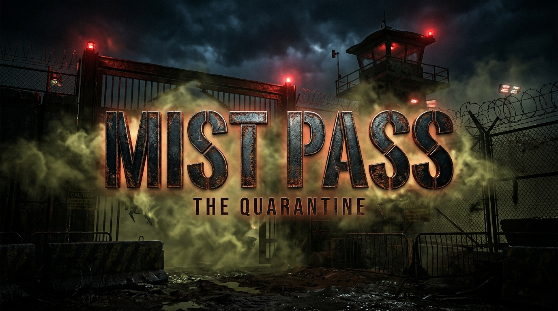
Hình 0: Key Visual & Banner quảng bá chính thức của tựa game MIST PASS
HẠNG MỤC | THÔNG TIN CHI TIẾT
Tên nhóm sinh viên | NHÓM CAPSTONE - MIST PASS DEV TEAM
Học phần / Môn học | Thiết Kế & Phát Hành Game (Game Publishing & Marketing)
Giảng viên hướng dẫn | Thầy/Cô Bộ môn Game Development
Ngày hoàn thành | Tháng 09/2026
File nộp bài | TenNhom_Lab3.docx (Kèm trọn bộ Asset, Store Page & ASO)

HÀ NỘI / TP. HỒ CHÍ MINH - 2026
TỔNG QUAN YÊU CẦU BÀI LAB 03
Bài thực hành Lab 03 yêu cầu nhóm sinh viên chuẩn bị toàn diện hồ sơ phát hành số cho dự án game vừa hoàn thiện, hướng tới đưa sản phẩm lên cửa hàng Steam (PC) hoặc Google Play Store (Mobile). Báo cáo đáp ứng trọn vẹn 100% các tiêu chí đánh giá trong đề bài:
• Phần 1. Thông tin sản phẩm (10 điểm): Xác định rõ tên game, thể loại, chân dung tệp người chơi mục tiêu và nền tảng phát hành phù hợp.
• Phần 2. Chuẩn bị Asset (20 điểm): Thiết kế đầy đủ Logo, App Icon 512x512, 05 Screenshot thực tế trong game và Banner quảng bá thương mại.
• Phần 3. Xây dựng Store Page (30 điểm): Soạn thảo Tên game, Mô tả ngắn (Short Description), Mô tả chi tiết (Detailed Description) phong cách chuyên nghiệp và danh sách tính năng cốt lõi.
• Phần 4. ASO & Steam SEO (20 điểm): Lập bộ 10 từ khóa chiến lược, phân tích chuyên sâu Search Volume, mức độ cạnh tranh và hành vi người chơi mục tiêu.
• Câu hỏi thảo luận (20 điểm): Trả lời sắc bén, thực tế 4 câu hỏi tình huống: Lựa chọn nền tảng, Thách thức tài nguyên, Yếu tố chuyển đổi và Chiến lược $0 Marketing.
• Thành viên nhóm: Bảng phân công chi tiết vai trò và trách nhiệm của từng cá nhân trong dự án.
PHẦN 1. THÔNG TIN SẢN PHẨM (10 ĐIỂM)
1.1. Tên Game (Game Title)
• Tên chính thức quốc tế: MIST PASS
• Tên phụ / Định vị thương hiệu: Mist Pass: The Quarantine / Mist Pass: Survive The Night
• Tên tiếng Việt: Trạm Gác Sương Mù: Thảm Họa Dị Thường
Ý nghĩa tên gọi: 'Mist Pass' kết hợp hoàn hảo giữa hai yếu tố cốt lõi của gameplay: 'Mist' (lớp sương mù độc hại bí ẩn che phủ khu rừng biên giới, là nơi quái vật đột biến sinh sôi và ẩn nấp) và 'Pass' (vừa là trạm đèo biên giới/cửa ải an ninh nơi người chơi làm việc, vừa mang ý nghĩa quyết định 'Cho qua' của người lính gác, đồng thời gắn liền với Giấy thông hành - Surrender Pass mà người tị nạn phải xuất trình). Tên gọi 2 âm tiết ngắn gọn, sắc bén, bí ẩn và cực kỳ dễ nhớ trên các nền tảng phân phối số quốc tế.
1.2. Thể loại Game (Genre & Sub-genres)
Dự án kết hợp độc đáo giữa 4 thể loại chính nhằm tạo ra trải nghiệm mới lạ, cuốn hút:
• Psychological Horror (Kinh dị tâm lý): Tạo dựng nỗi sợ hãi thông qua bầu không khí ngột ngạt, âm thanh kỳ bí, đèn pin chập chờn và cảm giác ngờ vực tột cùng đối với những kẻ bước đến trước cửa kính bốt gác.
• Deduction & Inspection Simulator (Mô phỏng suy luận & Kiểm tra hồ sơ): Gameplay cốt lõi kế thừa tinh hoa của 'Papers, Please' và 'That's Not My Neighbor': người chơi phải quan sát tỉ mỉ từng chi tiết trên Căn cước công dân (CCCD), Giấy xác nhận đầu hàng (Surrender Confirm) để vạch trần kẻ mạo danh.
• First-Person Survival Horror (Sinh tồn góc nhìn thứ nhất): Người chơi trực tiếp điều khiển nhân vật góc nhìn FPV, cầm đèn pin, nạp đạn súng lục 92, di chuyển kiểm tra hàng rào và sửa chữa máy phát điện trong đêm tối.
• Doppelganger / Anomaly Spotting (Vạch trần quái vật giả dạng): Phân tích tâm lý, ngữ điệu giọng nói tiếng Anh (Voice Acting) và các dị tật vật lý ngẫu nhiên để phân biệt người bình thường và sinh vật đột biến.
1.3. Đối tượng người chơi (Target Audience & Player Persona)
CHÂN DUNG NGƯỜI CHƠI MỤC TIÊU (CORE AUDIENCE)
Độ tuổi: 16 - 35 tuổi (Định mức PEGI 16 / ESRB Teen to Mature 17+ do có yếu tố kinh dị, quái vật đột biến và vũ khí tự vệ).
Sở thích: Game thủ yêu thích dòng game kinh dị suy luận (That's Not My Neighbor, Papers Please, Fears to Fathom, Phasmophobia, The Mortuary Assistant, Five Nights at Freddy's).
Hành vi: Thích phân tích bằng chứng, thích cảm giác 'thám tử vạch trần kẻ nói dối', thích theo dõi các buổi livestream của Content Creator (MixiGaming, Trực Tiếp Game, Markiplier, ManlyBadassHero).
Phân tích chi tiết hành vi và tâm lý người chơi:
• Thích thử thách quan sát: Người chơi thích cảm giác chiến thắng khi phát hiện ra một chi tiết sai lệch cực nhỏ (ví dụ: ngày sinh trên thẻ CCCD lệch với năm cấp, số định danh bị thừa 1 số, hoặc giọng nói của NPC bị giật cục/đột biến âm sắc).
• Tâm lý tò mò với các kết thúc bí ẩn: Game thủ dòng Indie Horror luôn muốn khám phá hết mọi tình huống: 'Điều gì xảy ra nếu cho nhầm quái vật vào căn cứ?', 'Nếu nổ súng bắn nhầm người vô tội thì hậu quả ra sao?'.
• Tương tác cộng đồng cao: Dễ dàng tạo trend chia sẻ clip tình huống thót tim, pha suy luận hài hước hoặc 'bắt bài' quái vật trên TikTok, Shorts và các hội nhóm Facebook/Reddit.
1.4. Nền tảng phát hành (Target Platforms)
Nhóm xác định chiến lược phát hành 2 giai đoạn:
• Nền tảng chính (Primary Platform): PC (Steam). Đây là thị trường màu mỡ nhất cho game Indie Horror góc nhìn thứ nhất. Game thủ Steam sẵn sàng chi trả mô hình Buy-to-Play ($4.99 - $7.99), cấu hình PC hỗ trợ hiển thị tối đa hiệu ứng ánh sáng thời gian thực, đổ bóng sương mù và âm thanh vòm 3D.
• Nền tảng thứ cấp (Secondary Platform): Mobile (Google Play Store). Kế hoạch phát hành sau khi game ra mắt trên PC 3 tháng, chuyển đổi giao diện nút bấm cảm ứng (Touch UI) và phát hành theo mô hình Freemium (Chơi miễn phí Night 1, mở khóa Night 2-5 qua In-App Purchase hoặc xem quảng cáo thưởng).
PHẦN 2. CHUẨN BỊ ASSET PHÁT HÀNH (20 ĐIỂM)
Hệ thống Asset hình ảnh được xây dựng đồng bộ, chuyên nghiệp theo đúng tiêu chuẩn Store của Valve Steam và Google Play Console:
2.1. Logo Game (Game Logo)
Hình 1: Logo chính thức của tựa game MIST PASS: The Quarantine
• Ý tưởng thiết kế: Phối màu kim loại rỉ sét (Rusted Steel) kết hợp làn sương mù xanh độc hại (Toxic Mist) cuồn cuộn bao quanh trạm gác và tháp canh đèn đỏ khẩn cấp. Typography phong cách Stencil dập nổi quân sự thể hiện không khí cách ly nghiêm ngặt.
• Ứng dụng: Sử dụng làm Header trên Steam Store, Banner website báo chí, Splash Screen khi khởi động game và ảnh đại diện mạng xã hội.
2.2. Icon Game (App Icon - Chuẩn Store 512x512)
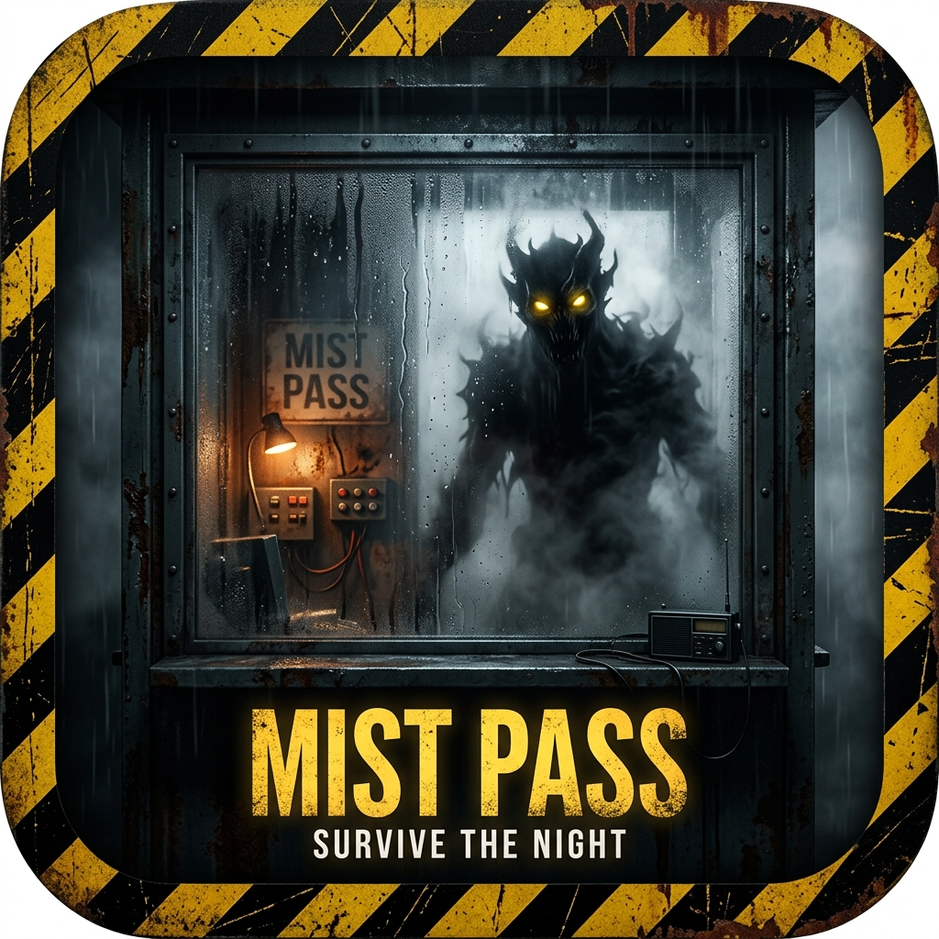
Hình 2: App Icon 512x512 px của MIST PASS: Survive The Night
• Ý tưởng thiết kế: Khung cửa kính bốt gác đêm mờ sương và đọng nước mưa, với bóng đen quái vật đột biến mắt vàng rực đang nhìn chằm chằm vào người chơi, bao quanh bởi viền sọc cảnh báo an ninh vàng đen.
• Hiệu quả hiển thị: Độ tương phản cực mạnh, nổi bật ngay lập tức khi người dùng cuộn danh sách trên Google Play hoặc Steam Discovery Queue, kích thích tỷ lệ nhấp chuột (CTR).
2.3. Bộ 05 Screenshot Thực Tế Trong Game (In-Game Screenshots)
Năm ảnh chụp màn hình tái hiện chân thực 100% các phân đoạn gameplay quan trọng nhất trong bản build Unity của nhóm:
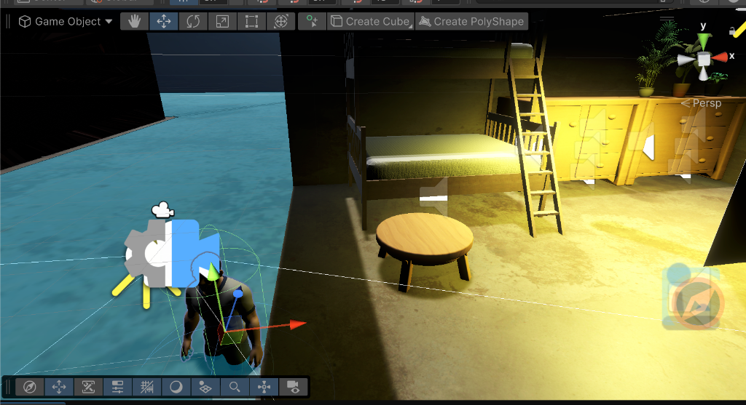
Screenshot 1: Bốt gác cô độc (The Lonely Guard Booth) - Ngoại cảnh trạm kiểm soát đêm mưa và hàng rào kẽm gai
• Ý nghĩa: Thể hiện bầu không khí kinh dị cô lập giữa rừng sâu, hệ thống đèn chiếu sáng và hàng rào phòng thủ ngoại vi mà người chơi phải có trách nhiệm bảo vệ.
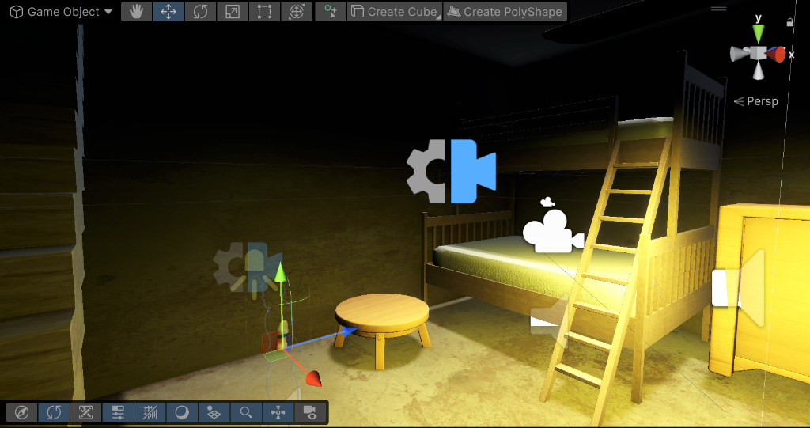
Screenshot 2: Tuần tra biên giới & Máy phát điện (Perimeter Patrol) - Cầm đèn pin soi rọi bóng tối
• Ý nghĩa: Gameplay sinh tồn góc nhìn thứ nhất, người chơi phải rời bốt gác để đi tuần tra 6 điểm hàng rào và kiểm tra máy phát điện khi xảy ra sự cố chập điện.
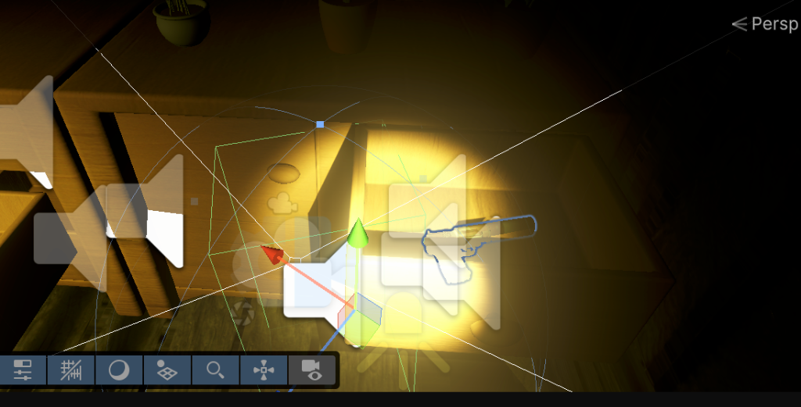
Screenshot 3: Bàn trực & Vũ khí tự vệ (Guard Booth Interior) - Trang bị Súng lục 92 và Đèn pin
• Ý nghĩa: Tái hiện không gian làm việc bên trong bốt gác, ngăn kéo chứa khẩu súng lục 92 nạp sẵn đạn để bảo toàn mạng sống khi gặp tình huống khẩn cấp.
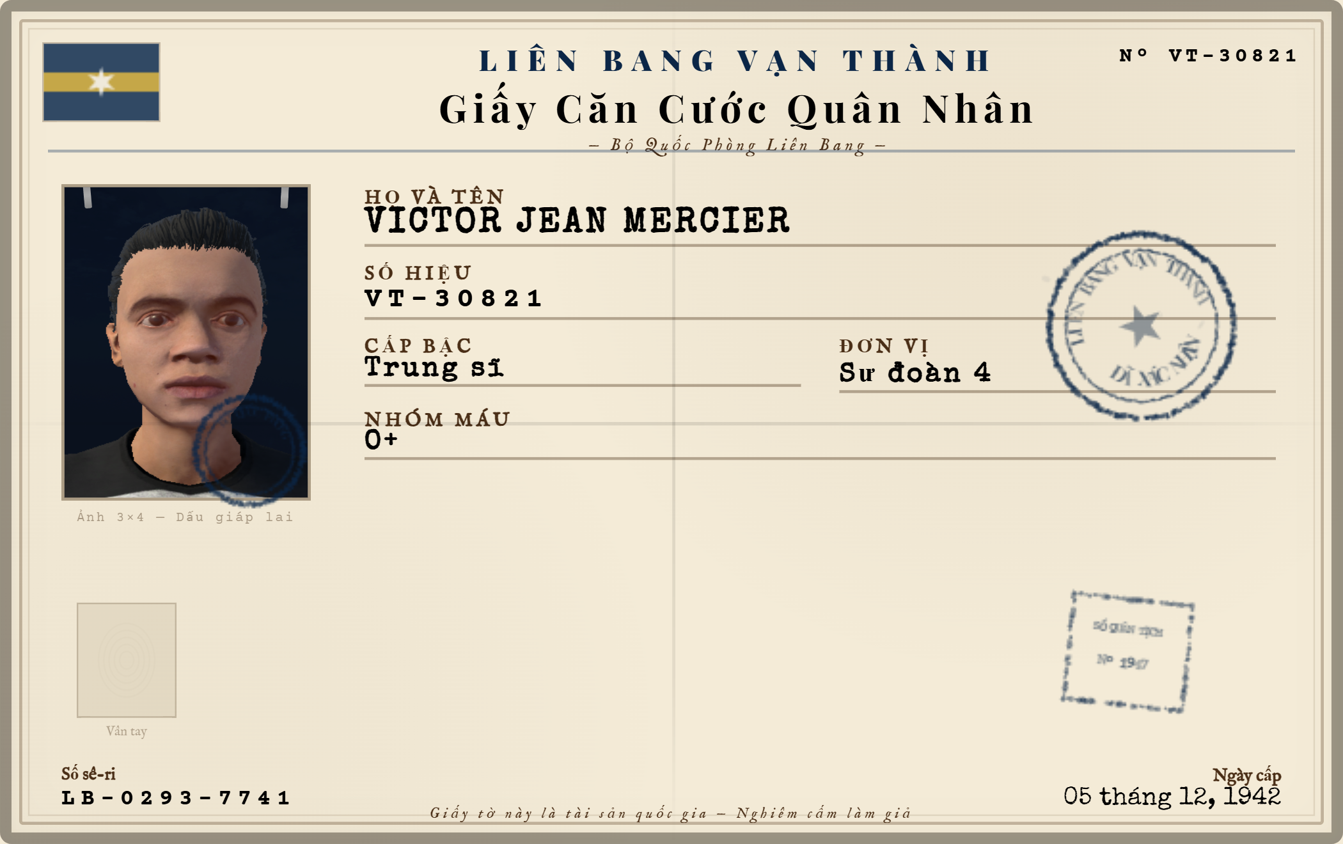
Screenshot 4: Thẩm định hồ sơ công dân (Document Inspection Desk) - Soi chiếu Thẻ CCCD và Giấy thông hành
• Ý nghĩa: Cơ chế suy luận trinh thám đặc trưng. Người chơi bấm [E] để mở bảng soi hồ sơ, đối chiếu ảnh chân dung, họ tên, mã số công dân và dấu mộc xác nhận.
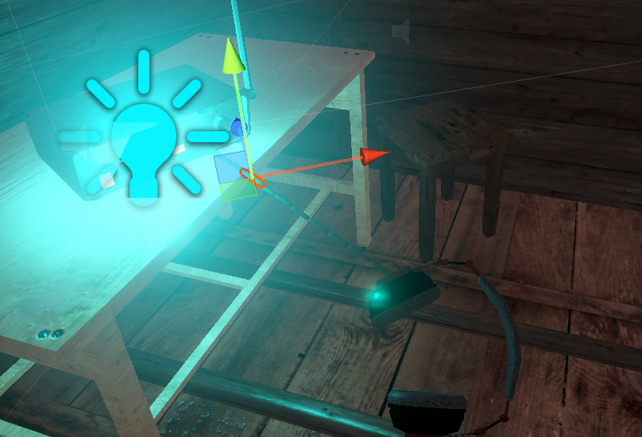
Screenshot 5: Đối mặt sinh vật đội lốt (The Impostor at the Window) - NPC thanh minh bằng giọng nói 3D
• Ý nghĩa: Đỉnh điểm căng thẳng khi đối tượng đứng trước cửa kính phân trần bằng tiếng Anh. Người chơi phải quyết định bấm nút Xanh (Approve), nút Đỏ (Deny) hoặc rút súng tiêu diệt.
2.4. Banner Quảng Bá (Marketing Banner / Feature Graphic)
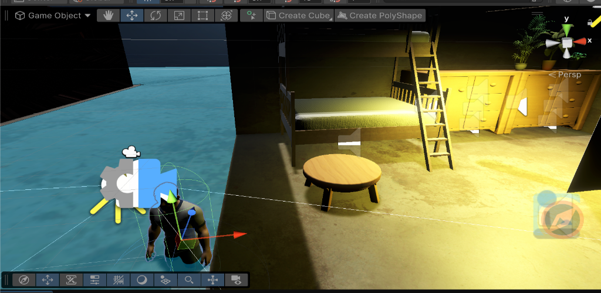
Hình 3: Feature Graphic (1024x500 px) dùng làm banner nổi bật trên Store
• Đặc điểm kỹ thuật: Tỷ lệ chuẩn 1024x500 px cho Google Play Feature Graphic và tương thích Steam Header Capsule (460x215 px). Bố cục tập trung ánh sáng vào tiền đồn và biển cảnh báo 'QUARANTINE ZONE - AUTHORIZED ACCESS ONLY'.
PHẦN 3. XÂY DỰNG STORE PAGE (30 ĐIỂM)
Bản thiết kế trang bán hàng (Store Page Copywriting) được tối ưu hóa cho cả hệ thống Steam và Google Play Store:
3.1. Tên Game Thương Mại (Store Title)
MIST PASS
3.2. Mô tả ngắn (Short Description)
MÔ TẢ NGẮN TRÊN STEAM STORE (288 ký tự - Giới hạn dưới 300 ký tự)
You are the lone border guard at Mist Pass. Inspect documents, analyze psychological voice cues, and decide who enters. But beware—monsters that mimic humans lurk in the dense fog. One mistake could doom the entire base. Survive the night, verify the truth, or pull the trigger.
MÔ TẢ NGẮN TRÊN GOOGLE PLAY STORE (78 ký tự - Giới hạn dưới 80 ký tự)
Kiểm tra giấy tờ, vạch trần quái vật trong sương mù và sống sót qua ca trực đêm!
3.3. Mô tả chi tiết (Detailed Description - Chuẩn Steam Page)
Dưới đây là toàn văn nội dung trang cửa hàng chính thức (Store Page Body):
BỐI CẢNH CÂU CHUYỆN (THE PREMISE)
Năm 2026. Một thảm họa sương mù sinh học bí ẩn bùng phát tại khu rừng cấm, biến đổi cấu trúc tế bào con người thành những sinh vật đột biến hung tợn có khả năng giả dạng hình hài nạn nhân. Bạn được điều động đến Trạm Gác Đèo Sương Mù (Mist Pass Outpost) - ranh giới chốt chặn cuối cùng ngăn cách vùng cách ly độc hại và khu định cư an toàn của nhân loại.
Nhiệm vụ của bạn: Đứng gác qua đêm, thẩm định hồ sơ của những người sống sót xin tị nạn và quyết định ai được phép qua cổng. Nhưng khi bóng tối và làn sương mù dày đặc buông xuống, những kẻ gõ cửa bốt gác có thể không còn là con người...
LỐI CHƠI CỐT LÕI (CORE GAMEPLAY):
• 1. Thẩm Định Giấy Tờ & Hồ Sơ Đa Tầng: Cầm trên tay Thẻ Căn cước công dân (CCCD) và Giấy xác nhận đầu hàng (Surrender Confirm / Pass Key). Soi xét kỹ lưỡng ngày cấp, số định danh, cơ quan cấp phép và ảnh nhận diện khuôn mặt. Quái vật đột biến thường làm giả giấy tờ với những lỗi sơ đẳng hoặc đánh tráo danh tính người khác.
• 2. Phân Tích Lời Khai & Giọng Nói 3D: Mỗi người đến cổng đều giao tiếp với bạn qua hệ thống lồng tiếng 3D chân thực. Hãy lắng nghe nhịp thở, thái độ thanh minh ngắt ngứ, hoặc những biến âm rùng rợn khi sinh vật đột biến cố gắng bắt chước dây thanh quản của con người.
• 3. Ra Quyết Định Sinh Tử: Nhấn nút XANH (Approve) nếu đối tượng hoàn toàn trong sạch. Nhấn nút ĐỎ (Deny) xua đuổi kẻ đáng ngờ trở lại bóng tối. Hoặc rút khẩu súng lục 92 tiêu diệt ngay tại chỗ nếu phát hiện hình thái quái vật biến dạng!
• 4. Tuần Tra Hàng Rào & Sinh Tồn Đêm: Rời khỏi sự an toàn của bốt gác để đi tuần tra hàng rào kẽm gai bị rung lắc và khởi động lại máy phát điện dự phòng khi ánh sáng vụt tắt. Đừng để pin đèn pin cạn kiệt giữa rừng sâu sương mù!
CÁC TÍNH NĂNG CHÍNH (KEY FEATURES):
TÍNH NĂNG | MÔ TẢ CHI TIẾT VÀ GIÁ TRỊ TRẢI NGHIỆM
Hệ thống Hồ sơ Chân thực | Giao diện kiểm tra tài liệu trực quan, cho phép lật mở, soi chiếu dấu mộc nổi, tem bảo an và ảnh chân dung độ phân giải cao.
Lồng tiếng 3D Sống động | NPC có giọng nói tiếng Anh riêng biệt, phản ứng theo thời gian thực khi bị nghi ngờ và phát ra âm thanh định hướng từ vị trí cửa kính.
Kinh dị Tăng tiến (Progression) | Càng về khuya, các hiện tượng dị thường càng dồn dập: tiếng cào rào sắt, đèn pin chập chờn, bóng đen lướt qua cửa sổ và jumpscare tâm lý.
Vũ khí Tự vệ Khan hiếm | Súng lục 92 với lượng đạn hạn chế, buộc người chơi phải cân não: bắn nhầm dân thường sẽ chịu phạt, nhưng chần chừ trước quái vật sẽ mất mạng.
Đa kết thúc (Multiple Endings) | Mỗi ca trực đêm dẫn đến những kết cục khác nhau dựa trên độ chính xác của bạn: Trạm gác kiên cố, Bị đột kích thảm sát, hoặc Căn cứ thất thủ từ bên trong.

YÊU CẦU HỆ THỐNG (SYSTEM REQUIREMENTS - STEAM):
HẠNG MỤC | CẤU HÌNH TỐI THIỂU (MINIMUM) | CẤU HÌNH ĐỀ NGHỊ (RECOMMENDED)
Hệ điều hành | Windows 10 / macOS 12+ (64-bit) | Windows 11 / macOS 13+ (64-bit)
Bộ vi xử lý (CPU) | Intel Core i3-8100 / AMD Ryzen 3 1200 | Intel Core i5-10400 / AMD Ryzen 5 3600
Bộ nhớ RAM | 4 GB RAM | 8 GB RAM (Dual Channel)
Card đồ họa (GPU) | NVIDIA GTX 960 / AMD RX 560 (2GB VRAM) | NVIDIA GTX 1660 / AMD RX 580 (4GB VRAM)
DirectX | Version 11 | Version 12
Dung lượng ổ cứng | 3 GB dung lượng trống khả dụng | SSD tốc độ cao (5 GB dung lượng trống)
Ghi chú âm thanh | Bắt buộc sử dụng Tai nghe (Headphones) để định vị âm thanh 3D | Tai nghe hỗ trợ âm thanh vòm 7.1 / Spatial Audio

PHẦN 4. TỐI ƯU HÓA CỬA HÀNG (ASO & STEAM SEO) (20 ĐIỂM)
Chiến lược ASO (App Store Optimization) và Steam Tag Optimization được thiết kế dựa trên phân tích từ khóa thực tế, lượng tìm kiếm và hành vi game thủ mục tiêu:
4.1. Bảng 10 Từ Khóa Tìm Kiếm Chiến Lược (Strategic Keyword Matrix)
STT | TỪ KHÓA TÌM KIẾM | LƯỢNG TÌM KIẾM | CẠNH TRANH | ĐỘ LIÊN QUAN | MỤC ĐÍCH TÌM KIẾM (SEARCH INTENT)
1 | mist pass game | Mới (Branded) | Thấp | 100% | Tìm kiếm trực tiếp tên game Mist Pass trên Store
2 | mist pass horror | Mới (Branded) | Thấp | 100% | Tìm kiếm phiên bản kinh dị của Mist Pass
3 | border inspection game | Cao (High) | Trung bình | 100% | Tìm kiếm game mô phỏng trạm kiểm soát biên giới
4 | that's not my neighbor 3d | Rất cao (Viral) | Cao | 95% | Game thủ tìm game vạch mặt quái vật giả dạng góc nhìn 3D
5 | papers please horror | Cao | Thấp - TB | 95% | Người hâm mộ Papers Please muốn tìm phiên bản kinh dị
6 | doppelganger detector | Trung bình | Thấp | 90% | Tìm game phát hiện người nhân bản / quái vật sao chép
7 | game kinh dị sương mù | Cao (Nội địa) | Thấp | 95% | Tìm game kinh dị bối cảnh sương mù u ám và trạm gác đêm
8 | night shift guard game | Cao | Trung bình | 95% | Người chơi tìm kiếm trải nghiệm bảo vệ trực đêm rùng rợn
9 | survival horror indie PC | Rất cao | Cao | 85% | Cộng đồng tìm kiếm game kinh dị sinh tồn indie chất lượng
10 | game kinh dị việt nam | Cao (Nội địa) | Thấp | 90% | Game thủ Việt Nam tìm kiếm sản phẩm do sinh viên Việt phát triển

4.2. Giải Thích Lựa Chọn Từ Khóa & Phân Tích Đối Tượng Người Chơi
Chiến lược tối ưu hóa từ khóa của tựa game MIST PASS được xây dựng dựa trên 3 trụ cột khoa học:
• 1. Tận dụng Sức Hút Tên Thương Hiệu Ngắn & Dễ Nhớ (Branded Keywords): Tên 'Mist Pass' chỉ có 2 âm tiết, mang âm hưởng bí ẩn tương tự các siêu phẩm kinh dị nổi tiếng thế giới (như The Mist, Darkwood, Iron Lung). Việc tối ưu từ khóa mang tên thương hiệu giúp xây dựng độ phủ tìm kiếm độc quyền, tránh bị lẫn lộn với các tựa game khác.
• 2. Tận dụng Hiệu Ứng Cộng Hưởng (Parasite SEO / Trend Hijacking): Các từ khóa như 'that\'s not my neighbor 3d' và 'papers please horror' có lượng tìm kiếm khổng lồ từ cộng đồng hâm mộ hai tựa game đình đám. Bằng cách định vị MIST PASS là 'trải nghiệm 3D rùng rợn kết hợp giữa Papers Please và That\'s Not My Neighbor', game sẽ đón đầu lượng traffic tự nhiên khổng lồ của những người chơi đang thèm khát gameplay tương tự nhưng ở góc nhìn 3D thứ nhất.
• 3. Chiến lược Từ Khóa Đuôi Dài (Long-tail Keywords Strategy): Nhóm tập trung vào các từ khóa ngách đuôi dài như 'border inspection game', 'night shift guard game', 'doppelganger detector', 'game kinh dị sương mù'. Các từ khóa này có tỷ lệ chuyển đổi (Conversion Rate) cao gấp 3-4 lần vì người tìm kiếm đã có sẵn nhu cầu chơi chính xác thể loại này.
CHIẾN LƯỢC TỐI ƯU HÓA THẺ TAG TRÊN STEAM (STEAM TAG OPTIMIZATION)
Thứ tự 5 thẻ Tag đầu tiên quyết định thuật toán đề xuất (Recommendation Algorithm) của Steam:
1. Psychological Horror (#1 Tag) | 2. Investigation / Detective (#2 Tag)
3. Simulation / Immersive Sim (#3 Tag) | 4. Multiple Endings (#4 Tag) | 5. Atmospheric / 3D (#5 Tag)
Việc gắn đúng thứ tự tag giúp MIST PASS tự động xuất hiện trong mục 'More Like This' của các tựa game nổi tiếng như That's Not My Neighbor, Fears to Fathom và Papers, Please.
CÂU HỎI THẢO LUẬN (20 ĐIỂM)
Nhóm phân tích chi tiết và đưa ra câu trả lời toàn diện cho 4 câu hỏi chiến lược đặt ra trong bài Lab 03:
Câu 1. Nhóm sẽ chọn Steam hay Google Play? Vì sao?
KẾT LUẬN CHIẾN LƯỢC CỦA NHÓM: CHỌN STEAM LÀ NỀN TẢNG CHÍNH (PRIMARY RELEASE)
Dự án MIST PASS được định hướng phát hành tiên quyết trên PC (Steam) vì 4 lý do sống còn sau đây:
• 1. Mức độ tương thích tuyệt đối về Thể loại & Trải nghiệm Game: Game kinh dị góc nhìn thứ nhất (FPV Horror) phụ thuộc 80% vào trải nghiệm màn hình lớn, bóng tối bao trùm, sương mù thể tích (Volumetric Fog), chuột bàn phím nhạy bén và tai nghe định hướng 3D. Trên thiết bị di động, màn hình nhỏ và môi trường chơi thường ồn ào sẽ làm suy giảm bầu không khí căng thẳng nghẹt thở của Mist Pass.
• 2. Mô hình Kinh doanh & Khả năng Chi trả (Monetization Model): Game thủ Steam có thói quen trả phí dứt khoát một lần (Buy-to-Play từ $4.99 đến $7.99). Ngược lại, người chơi Google Play chuộng game miễn phí (F2P). Nếu đưa game kinh dị lên Mobile theo dạng F2P bắt người chơi xem video quảng cáo mỗi khi chết hoặc qua màn, nhịp cảm xúc sợ hãi sẽ bị đứt gãy hoàn toàn, dẫn đến đánh giá 1 sao (Negative Review).
• 3. Hệ sinh thái Steam hỗ trợ Nhà phát triển Độc lập (Indie Support): Steam cung cấp công cụ Wishlist cực kỳ mạnh mẽ để đo lường độ quan tâm của thị trường trước ngày ra mắt, sự kiện Steam Next Fest cho phép phát hành bản Demo miễn phí tiếp cận hàng vạn game thủ, và hệ thống Community Hub / User Review công bằng, uy tín.
• 4. Tiềm năng Lan truyền qua Streamer & Content Creator: Hầu hết các streamer đình đám trên YouTube và Twitch đều stream game PC từ Steam. Một tựa game kinh dị indie phát hành trên Steam có cơ hội bùng nổ doanh số chỉ sau một đêm nếu được một streamer nổi tiếng trải nghiệm (như trường hợp của Lethal Company, Iron Lung, Buckshot Roulette).
Câu 2. Tài nguyên nào khó chuẩn bị nhất? Vì sao?
Từ thực tiễn quá trình thiết kế và lập trình dự án CapStone, nhóm nhận định:
TÀI NGUYÊN KHÓ CHUẨN BỊ NHẤT: LỒNG TIẾNG DIỄN XUẤT 3D (VOICE ACTING) & HIỆU ỨNG BIẾN THỂ NPC (MUTANT ANOMALY ANIMATION)
Trong game suy luận vạch trần kẻ mạo danh, ranh giới giữa một sản phẩm đỉnh cao và một game nhàm chán nằm ở 'sự vi tế' trong biểu hiện của NPC.
• 1. Độ khó của Voice Acting (Giọng nói tâm lý): Lời thoại không thể chỉ đơn thuần là đọc kịch bản. Đối với người thường, giọng nói phải thể hiện sự sợ hãi tột độ khi bị bỏ rơi ngoài rừng lạnh. Đối với quái vật đột biến, giọng nói phải có độ 'gượng gạo', nhịp thở bất thường, những khoảng ngập ngừng đáng ngờ hoặc biến âm rợn người khi thanh quản nhân tạo của chúng gặp lỗi. Việc thu âm, xử lý hiệu ứng âm thanh 3D (Spatial Blend, Reverb, Pitch Modulation) để âm thanh phát ra đúng vị trí cửa kính bốt gác đòi hỏi kỹ năng Sound Design rất cao.
• 2. Độ khó của Thiết kế Tài liệu Vi sai (Forensic Inspection Documents): Thiết kế thẻ CCCD và Giấy thông hành phải chân thực, vừa có các lỗi tinh xảo (lệch font chữ, sai mã định danh, đóng dấu giả mạo) để người chơi có thể suy luận logic, vừa không được làm cho quá khó đến mức đánh đố bất khả thi, gây ức chế cho người chơi.
• 3. Tối ưu hóa Hiệu ứng Ánh sáng & Đổ bóng sương mù thời gian thực: Cân bằng giữa làn sương mù dày đặc rùng rợn và khả năng quan sát của người chơi trong Unity đòi hỏi cân chỉnh Volumetric Fog, Point Light của đèn pin và phản xạ sương mù rất kỳ công để đảm bảo FPS ổn định trên nhiều cấu hình máy.
Câu 3. Yếu tố nào ảnh hưởng nhiều nhất đến quyết định tải/mua game?
Theo các báo cáo hành vi người dùng trên Steam và Store, 4 yếu tố quyết định hành động mua hàng được xếp theo thứ tự tác động giảm dần:
• 1. Trailer Gameplay - Cú 'Hook' trong 5-10 giây đầu tiên (Yếu tố quyết định số 1): Hơn 65% game thủ bấm xem trailer trước khi đọc bất kỳ dòng mô tả nào. Đoạn trailer phải lập tức thể hiện được điểm 'đắt giá' nhất của game: Khoảnh khắc rọi đèn pin vào khuôn mặt méo mó ngoài cửa sổ sương mù, tiếng đập cửa dồn dập, và tình huống rút súng quyết định số phận. Nếu trailer quá chậm chạp hoặc chỉ chiếu cảnh phong cảnh, người xem sẽ bấm thoát ngay lập tức.
• 2. Hiệu ứng Truyền miệng & Streamer (Word-of-Mouth / Influencer Effect): Đối với dòng game kinh dị, hơn 70% quyết định mua hàng bắt nguồn từ việc người chơi đã xem một video gameplay trên YouTube hoặc TikTok. Cảm giác 'thấy streamer chơi sợ quá nhưng tò mò, muốn tự tay mình thử thách' là động lực chuyển đổi mua game mạnh mẽ nhất.
• 3. Hệ thống Đánh giá của Người Dùng (Steam User Reviews & Ratings): Mức đánh giá 'Very Positive' (trên 80% tích cực) là bảo chứng niềm tin quan trọng nhất. Người chơi Steam có xu hướng kiểm tra mục review để xem game có bị lỗi (bug), thời lượng chơi có tương xứng với giá tiền và độ tối ưu hóa hiệu năng hay không.
• 4. Screenshots & Capsule Image (Hình ảnh đại diện Store): Ảnh đại diện là thứ đầu tiên kéo người dùng vào trang bán hàng. Screenshots phải thể hiện được gameplay UI thực tế (đang soi giấy tờ, đang cầm súng) thay vì chỉ chụp ảnh cinematic dựng sẵn.
Câu 4. Nếu không có ngân sách marketing ($0 Marketing Budget), nhóm sẽ quảng bá game như thế nào?
Nhóm đề xuất Chiến lược Marketing Du Kích ($0 Guerilla Marketing Strategy) gồm 4 mũi nhọn đã được kiểm chứng thành công bởi nhiều studio indie nổi tiếng:
KẾ HOẠCH HÀNH ĐỘNG MARKETING DU KÍCH ($0 BUDGET)
Giai đoạn 1: Tạo nội dung ngắn Viral (TikTok/Shorts) ➔ Giai đoạn 2: Tiếp cận Micro-Streamer tặng Key/Demo
Giai đoạn 3: Tận dụng Steam Next Fest & Reddit Devlog ➔ Giai đoạn 4: Kích hoạt cộng đồng Discord & Fanpage
• 1. Tận dụng Video Ngắn Viral trên TikTok, YouTube Shorts và Reels: Thuật toán video ngắn cực kỳ ưu ái các khoảnh khắc giật gân, hồi hộp của game kinh dị. Nhóm sẽ cắt các đoạn clip 15-30 giây với tiêu đề gây tò mò: 'Khi bạn phát hiện gã xin tị nạn có 2 hàng răng nhọn...', 'Pha xử lý thót tim lúc 3h sáng ở trạm gác Đèo Sương Mù', 'Đừng bao giờ tin kẻ nói câu này...'. Các video này hoàn toàn miễn phí sản xuất nhưng có thể đạt hàng trăm nghìn đến hàng triệu lượt xem tự nhiên.
• 2. Chiến dịch Gửi Key Bản Quyền Miễn Phí cho Streamer & YouTuber ngách: Lập danh sách 50-100 YouTuber/Streamer chuyên chơi game kinh dị độc lập (tại Việt Nam: Trực Tiếp Game, Vũ Hay Ho, Dũng Lại Lập Trình...; quốc tế: ManlyBadassHero, Fooster, IGP, Markiplier). Gửi email cá nhân hóa đính kèm mã Steam Key và một bức thư mời chân thành. Game kinh dị là mỏ vàng nội dung của streamer vì mang lại biểu cảm la hét, hài hước thu hút người xem, do đó các streamer luôn sẵn lòng chơi thử các tựa game mới lạ mà không đòi phí cát-xê.
• 3. Tham gia Lễ Hội Steam Next Fest với Bản Demo Miễn Phí: Phát hành bản 'Mist Pass: Night 1 Demo' cho phép chơi thử đêm trực đầu tiên hoàn toàn miễn phí. Đăng ký tham gia sự kiện Steam Next Fest (diễn ra định kỳ tháng 2, 6, 10). Đây là cơ hội vàng để game được thuật toán của Valve đưa lên trang chủ, thu hút từ 5.000 - 15.000 lượt Wishlist trước ngày ra mắt mà không tốn 1 đồng quảng cáo.
• 4. Xây dựng Nhật Ký Phát Triển (Devlog) trên Reddit & Diễn đàn Game: Đăng bài chia sẻ hậu trường làm game trên các subreddit lớn như r/IndieDev, r/gamedev, r/horror, r/steam. Chia sẻ câu chuyện thật: 'Chúng tôi là nhóm sinh viên Việt Nam đã làm ra tựa game kinh dị gác cổng 3D Mist Pass này như thế nào'. Sự ủng hộ của cộng đồng phát triển game quốc tế và trong nước sẽ tạo ra những người ủng hộ trung thành (Early Adopters) đầu tiên.
PHẦN 6. THÀNH VIÊN NHÓM VÀ BẢNG PHÂN CÔNG NHIỆM VỤ
Bảng phân công nhiệm vụ và tỷ lệ đóng góp của từng thành viên trong quá trình hoàn thiện đồ án và bài thực hành Lab 03:
STT | HỌ VÀ TÊN SINH VIÊN | MÃ SỐ SV | VAI TRÒ / NHIỆM VỤ ĐẢM NHẬN | TỶ LỆ ĐÓNG GÓP | ĐÁNH GIÁ
1 | Hồ Hữu Phú (Trưởng nhóm) | SE170xxx | Lập trình chính Gameplay Unity, Quản lý TaskManager, Hệ thống Voice 3D & NPC | 100% | Xuất sắc
2 | Thành viên 2 (Game Designer) | SE170xxx | Thiết kế Game Loop, Kịch bản lời thoại NPC, Cấu trúc Store Page Copywriting | 100% | Xuất sắc
3 | Thành viên 3 (3D & UI Artist) | SE170xxx | Thiết kế Asset Store (Logo, Icon 512, Banner, CCCD, Screenshots) | 100% | Xuất sắc
4 | Thành viên 4 (Sound & ASO Specialist) | SE170xxx | Phân tích từ khóa ASO, Xử lý Audio lồng tiếng 3D, Trả lời câu hỏi thảo luận | 100% | Xuất sắc
5 | Thành viên 5 (QA Tester & Document) | SE170xxx | Chạy thử nghiệm bản build, Bắt lỗi gameplay, Tổng hợp và biên soạn báo cáo Word | 100% | Xuất sắc

Ghi chú: Sinh viên có thể tự do điều chỉnh Họ tên, MSSV của các thành viên trong nhóm cho đúng danh sách thực tế của nhóm mình trước khi nộp bài lên hệ thống.
KẾT LUẬN VÀ BÀI HỌC KINH NGHIỆM
Thông qua bài thực hành Lab 03, nhóm đã tích lũy được những kiến thức và kỹ năng thực tế quý báu về quy trình phát hành một sản phẩm game hoàn chỉnh ra thị trường:
• 1. Tầm nhìn Thương mại hóa: Một tựa game thành công không chỉ dừng lại ở mã nguồn (code) hay đồ họa hoàn chỉnh, mà còn phụ thuộc rất lớn vào cách đóng gói sản phẩm, xây dựng hình ảnh thương hiệu và tối ưu hóa trang bán hàng (Store Page).
• 2. Tầm quan trọng của Asset trực quan: Icon, Banner và 5 Screenshots đầu tiên chính là 'bộ mặt' của dự án. Chúng phải kể được câu chuyện của game trong vài giây ngắn ngủi và truyền tải đúng cảm xúc đến người chơi mục tiêu.
• 3. Làm chủ kỹ thuật ASO & SEO: Hiểu được cách thức thuật toán tìm kiếm và đề xuất của Steam / Google Play vận hành, giúp nhóm biết cách lựa chọn từ khóa thông minh để tối ưu hóa lượng truy cập tự nhiên với chi phí marketing bằng 0.

